METODIKA, NÁVRH ÚPRAV DOTAZNÍKU
A ZPRACOVÁNÍ VÝSTUPU (1)
Research design – každá vlna výzkumu
1
2 3 4
Cílová skupina:
obyvatelé ČR,
reprezentativní vzorek
obyvatel (vzhledem k
věku, vzdělání, velikosti
místa bydliště a kraje).
Dotazník bude zachován stejného
Velikost vzorku:
CAWI - metoda on-
line na panelu
respondentů pro
každou vlnu výzkumu
rozsahu jako byl nastaven v
minulých letech, a navíc bude
obsahovat 3-5 dalších otázek (tyto
dodatečné otázky se budou s
každou vlnou výzkumu měnit v
závislosti na aktuálních potřebách
CzechTourism).
n=1000 pro každou
vlnu výzkumu, rotace
respondentů
(minimálně rok se
nezúčastnili výzkumu).
2
4


METODIKA, NÁVRH ÚPRAV DOTAZNÍKU
A ZPRACOVÁNÍ VÝSTUPU (2)
Poskytované služby:
V rámci plnění zakázky budou poskytovány tyto služby:
-
-
Kontrola a spolupráci při tvorbě dotazníku
Naprogramování dotazníku
-
-
-
-
Sběr dat
Výstup: o kompletní datový soubor
Kontroly dat (maxima, minima apod.)
Tabulky druhého a třetího stupně třídění s vyznačenými
signifikantními rozdíly
-
-
-
Zpracování otevřených otázek minimálně formou wordcloud
Jednoduchá závěrečná zpráva v ppt
Porovnání vybraných otázek s předešlými šetřeními (od roku
2
021) – výstup ve formátu MS Power Point a MS Power Bi (2
slidy)
-
Vše v layoutu zadavatele.
2
5


METODIKA, NÁVRH ÚPRAV DOTAZNÍKU
A ZPRACOVÁNÍ VÝSTUPU (3)
Inovativní přístup – umělá inteligence
V IBRS od ledna 2023 používáme
umělou inteligenci OpenAI –
ChatGPT. Využití AI nabízíme i při
realizaci tohoto výzkumu v
Výhody použití AI:
Režim práce s AI a podmínky:
1
2
3
- Eliminace chyb při
zpracování dat a kódování
- Rychlejší zpracování a
vyhodnocení
- Rychlejší příprava
dotazníků
- Výrazné snížení nákladů
- Kontext výsledků a benefit
propojení výsledků
výzkumu s jinými
- Výsledky a výstupy z AI jsou vždy
kontrolovány lidským pracovníkem
- Většina textů, shrnutí a doporučení
je společná práce AI a analytiků
IBRS
- Slidy, na kterých se AI podílela, jsou
označeny logem OpenAI – ChatGPT
- Použití AI je pro klienty IBRS
zdarma a není nijak zpoplatněno
- Výstupy a analýzy z AI jsou po
předání majetkem klienta a může je
jakýmkoliv způsobem použít.
následujících oblastech:
-
Kódování spontánních odpovědí
respondentů
-
-
Generování textu u dílčích slidů
Tvorba Shrnutí, SWOT analýzy a
doporučení
-
Propojení výsledků výzkumu s
informacemi, které AI má z jiných
zdrojů a vytváření kontextu
výsledků
poznatky
-
Tvorba dotazníku – návrhy baterií
otázek
2
6


METODIKA, NÁVRH ÚPRAV DOTAZNÍKU
A ZPRACOVÁNÍ VÝSTUPU (4)
Inovativní přístup – umělá inteligence OpenAI - ChatGPT
OpenAI ChatGPT je velký jazykový model, který byl vytvořen
společností OpenAI. Je to druh umělé inteligence, který je
specificky navržen pro generování textu. Může být použit pro
různé účely, jako je generování odpovědí na otázky, překládání
textu nebo tvorba obsahu včetně shrnutí a tvorby doporučení.
2
7
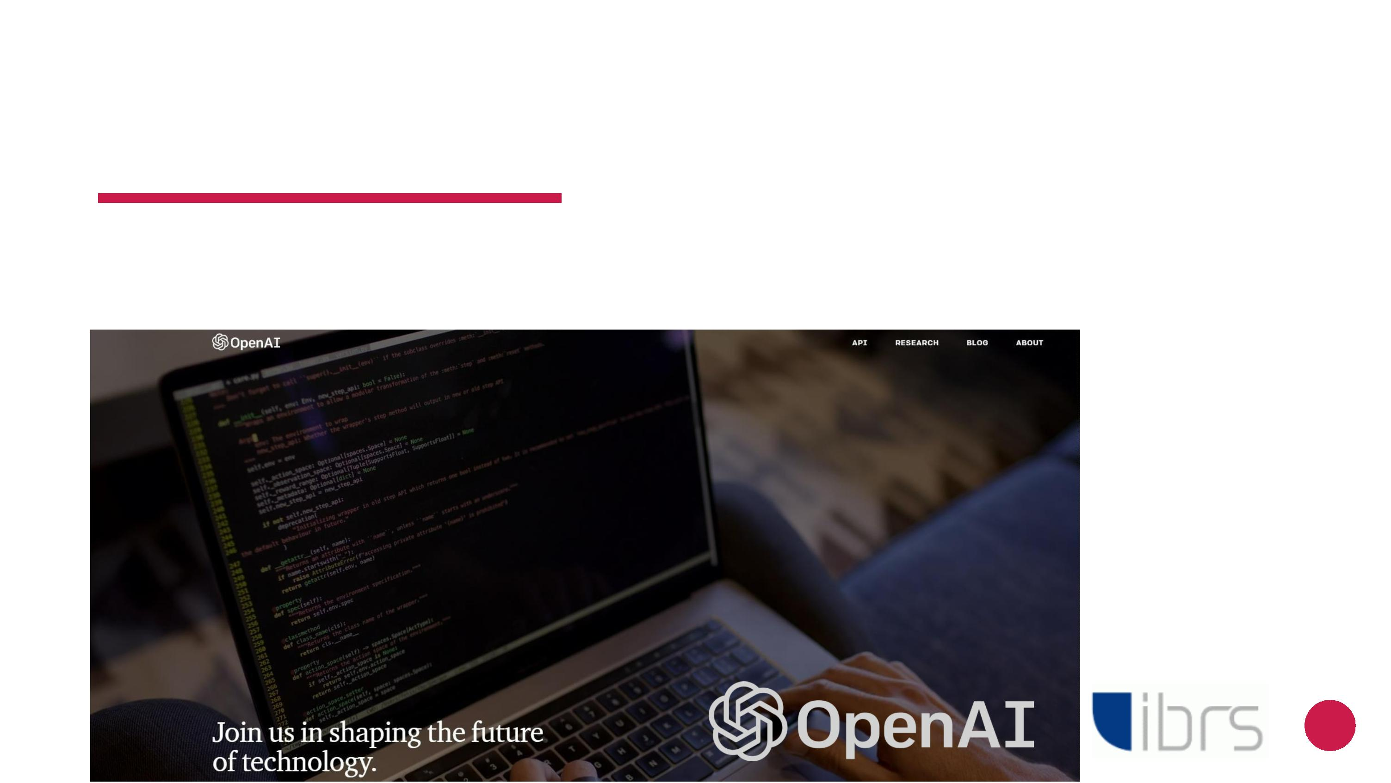

METODIKA, NÁVRH ÚPRAV DOTAZNÍKU
A ZPRACOVÁNÍ VÝSTUPU (5)
Inovativní přístup – Kano model
Kano model - nástroj používaný pro analýzu a pochopení
zákaznických potřeb a preferencí. Byl vyvinut japonským profesorem
Noriaki Kano. Použití Kano modelu může pomoci pochopit, jaké
vlastnosti a atributy jsou pro zákazníka nejdůležitější a jak na ně
reagovat. Tyto typy preferencí jsou:
-
-
-
Základní atributy (Must-have): pokud tyto vlastnosti nejsou
splněny, zákazník je zklamán a spokojenost klesá.
Lineární atributy (One-dimension): Jsou to vlastnosti, které mají
přímý lineární vztah k úrovni spokojenosti zákazníka.
Atypické atributy (Attractive): Jsou to vlastnosti, které nejsou
nezbytné pro spokojenost, ale přinášejí nadstandardní užitek a
zvyšují spokojenost zákazníka.
-
-
Opačné atributy (Reverse): Jsou to vlastnosti, které jsou
považovány za kladné, když jsou na nízké úrovni a negativní, když
jsou na vysoké úrovni.
Neexistující atributy (Indifferent): Jsou to vlastnosti, které
zákazníkovi nezajímají a nemají na jeho spokojenost vliv.
2
8


METODIKA, NÁVRH ÚPRAV DOTAZNÍKU
A ZPRACOVÁNÍ VÝSTUPU (6)
Inovativní přístup – Kano model - použití
Kano model doporučujeme využít pro analýzu vlivu
jednotlivých parametrů na celkovou spokojenost s
dovolenou – parametry mohou být například:
-
-
-
-
možnost využití mobilní aplikace při plánovaní dovolené
(rezervace, výběr ubytování, doprava, ..)
možnost využití mobilní aplikace v průběhu dovolené
(aktuální info z destinace, tipy a nabídky pro turisty, ..)
udržitelnost dovolené (minimalizace ekologických dopadů
cestovního ruchu)
nabídka organizovaných akcí v cílové destinaci (výlety s
průvodcem, zábava, …)
2
9


METODIKA, NÁVRH ÚPRAV DOTAZNÍKU
A ZPRACOVÁNÍ VÝSTUPU (7)
Popis metod a hlavní výhody zvoleného postupu
Pro nejlepší pokrytí cílů navrhujme využít kvantitativního výzkum CAWI na reprezentativním vzorku obyvatel ČR (vzhledem
k věku, vzdělání, velikosti místa bydliště a kraje).
CAWI je metoda sběru dat, která umožňuje provádět
průzkumy a sbírat data prostřednictvím internetových
dotazníků. Hlavní výhody:
Velikost vzorku: N = 1000 respondentů respondentů
(minimálně rok se nezúčastnili výzkumu):
1
2
- Reprezentativita - tato velikost vzorku se často
používá jako zlatý standard v mnoha typech výzkumu.
- Statistická významnost - vzorek 1000 respondentů
může poskytnout dostatečně velký vzorek k dosažení
statistické významnosti u mnoha typů výzkumu.
- Efektivita nákladů - velikost vzorku 1000 je
dostatečně velká, aby poskytla spolehlivé výsledky, ale
zároveň není příliš velká, aby byla příliš nákladná.
- Snadná analýza dat - vzorek 1000 respondentů
může být snadno analyzován a vyhodnocen pomocí
běžných statistických metod.
-
Snadný a rychlý přístup k respondentům -
CAWI umožňuje rychlý přístup k respondentům z
celé ČR , kteří mají přístup k internetu.
-
-
Flexibilita a personalizace - dotazníky lze snadno
upravit a přizpůsobit potřebám průzkumu.
Nízké náklady - je relativně levnou metodou sběru
dat v porovnání s jinými metodami, jako jsou osobní
rozhovory nebo telefonické dotazování.
-
Zajištění anonymity a ochrany dat - respondenti
jsou anonymní, což může vést k lepšímu zachycení
jejich skutečných názorů a zkušeností.
3
0


METODIKA, NÁVRH ÚPRAV DOTAZNÍKU
A ZPRACOVÁNÍ VÝSTUPU (8)
Otázky, které reflektují cíle tohoto výzkumu
Otázky jsou formulovány podle minulých realizací výzkumu, abychom zachovali kontinuitu výsledků a neztratili časové
porovnání. Pro jednotlivé uzavřené otázky předpokládáme i použití stejných nabídek odpovědí, jako v minulých realizacích.
Doporučujeme dotazník doplnit o některé z otázek, které budou zaměřeny na:
-
Cestovatelské zdroje – jaké zdroje
respondent konzumuje a jak se tyto zdroje
podílí na výběru dovolené?
Doporučujeme zařadit pro cílení případné mediální kampaně a PR
aktivit ČCCR.
-
-
Faktory, které ovlivňují výběr ubytování.
Aplikace, které respondent používá při
výběru dovolené a v průběhu dovolené.
Loajalita k místu – kolik % pojede na
stejné místo a kolik % na nové?
Umožní identifikovat zda jsou nějaké rozdíly mezi jarní, letní,
podzimní dovolenou. V delším časovém horizontu díky tomu
zjistíme zda se meziročně mění cestovatelské chování.
Podle nás je zajímaví zachytit do jaké míry se trend využívání
mobilních aplikací propisuje i do cestování.
Zajímá nás poměr individuálního cestování a cestování s cestovní
kanceláří a vliv různých parametrů na hodnocení dovolené
prostřednictvím KANO modelu (viz předchozí část nabídky).
-
-
Chování – pojede individuálně? KANO model
–
vliv jednotlivých parametrů na hodnocení
dovolené
Návrhy dotazníků pro jednotlivé vlny včetně námi navržených otázek jsou v
samostatných souborech ve formátu Word přílohou této nabídky. Námi navržené
otázky jsou označeny žlutě.
31
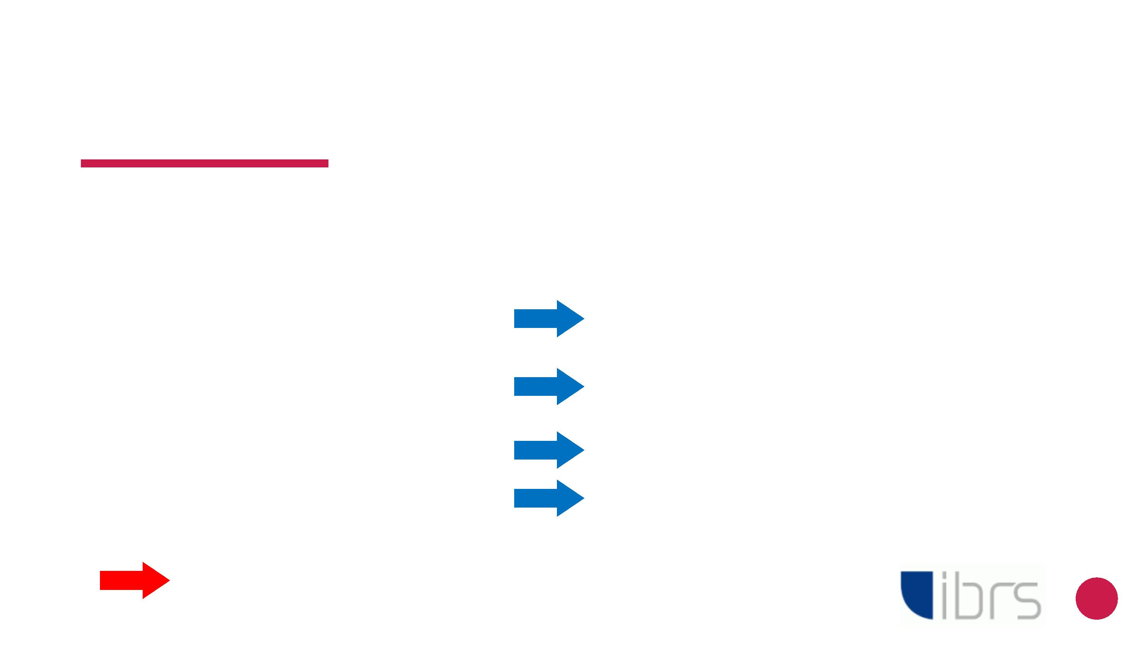

METODIKA, NÁVRH ÚPRAV DOTAZNÍKU
A ZPRACOVÁNÍ VÝSTUPU (9)
Návrh nových otázek
-
-
-
Jaké jsou Vaše nejoblíbenější cestovatelské zdroje
(blogy, videa, sociální sítě apod.)?
Jaké z těchto cestovatelských zdrojů použijete při
výběru dovolené v roce 2023?
Jaké faktory jsou pro Vás rozhodující při výběru
ubytování na dovolenou v roce 2023? (na škále -
recenze, doporučení okolí, vlastní zkušenost, akční
nabídka, cena, způsob prezentace .. atd.)
Jaké aplikace používáte při výběru dovolené?
Jaké aplikace používáte, kdy jste na dovolené?
Pojedete na místo, které již znáte a nebo na nové
místo?
-
-
-
-
-
Plánujete jet individuálně a nebo s cestovní kanceláří?
Jaké dopravní prostředky použijete?
3
2


METODIKA, NÁVRH ÚPRAV DOTAZNÍKU
A ZPRACOVÁNÍ VÝSTUPU (10)
Ukázky výstupů (1)
POZN:. Podle zadání
vytvořeno v layoutu
Czech Tourist
3
3
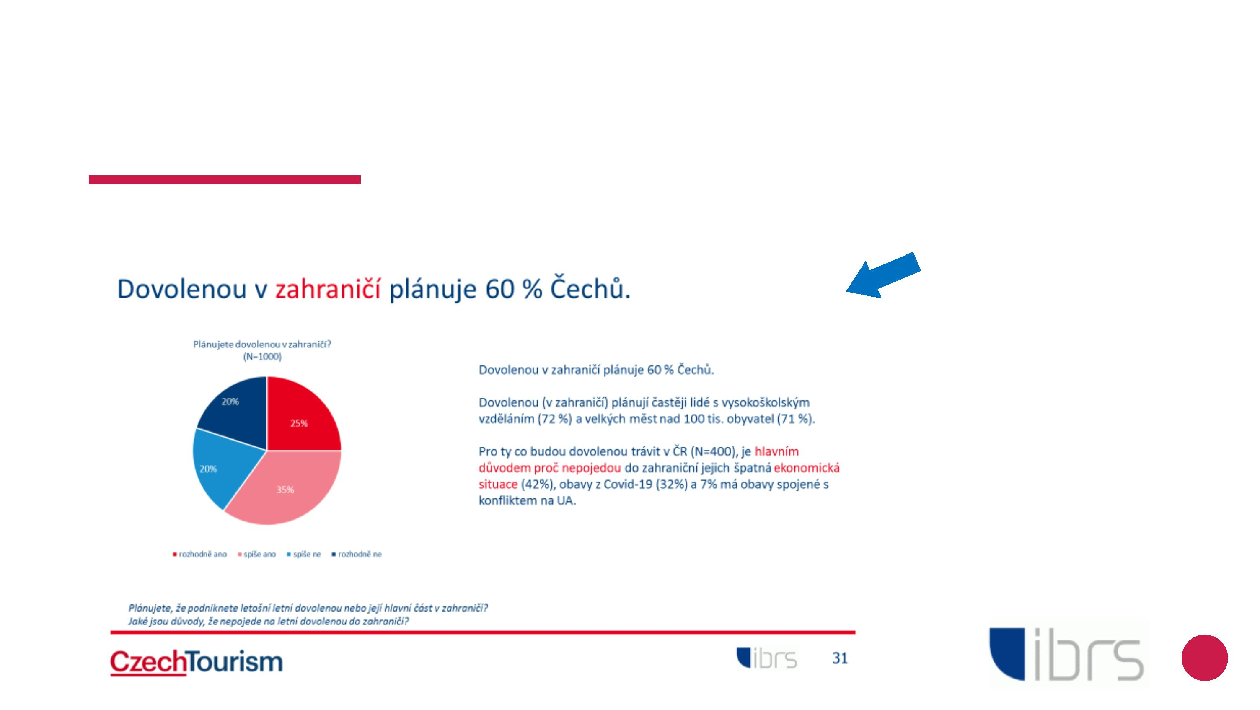

METODIKA, NÁVRH ÚPRAV DOTAZNÍKU
A ZPRACOVÁNÍ VÝSTUPU (11)
Ukázky výstupů (2)
POZN:. Podle zadání
vytvořeno v layoutu
Czech Tourist
3
4
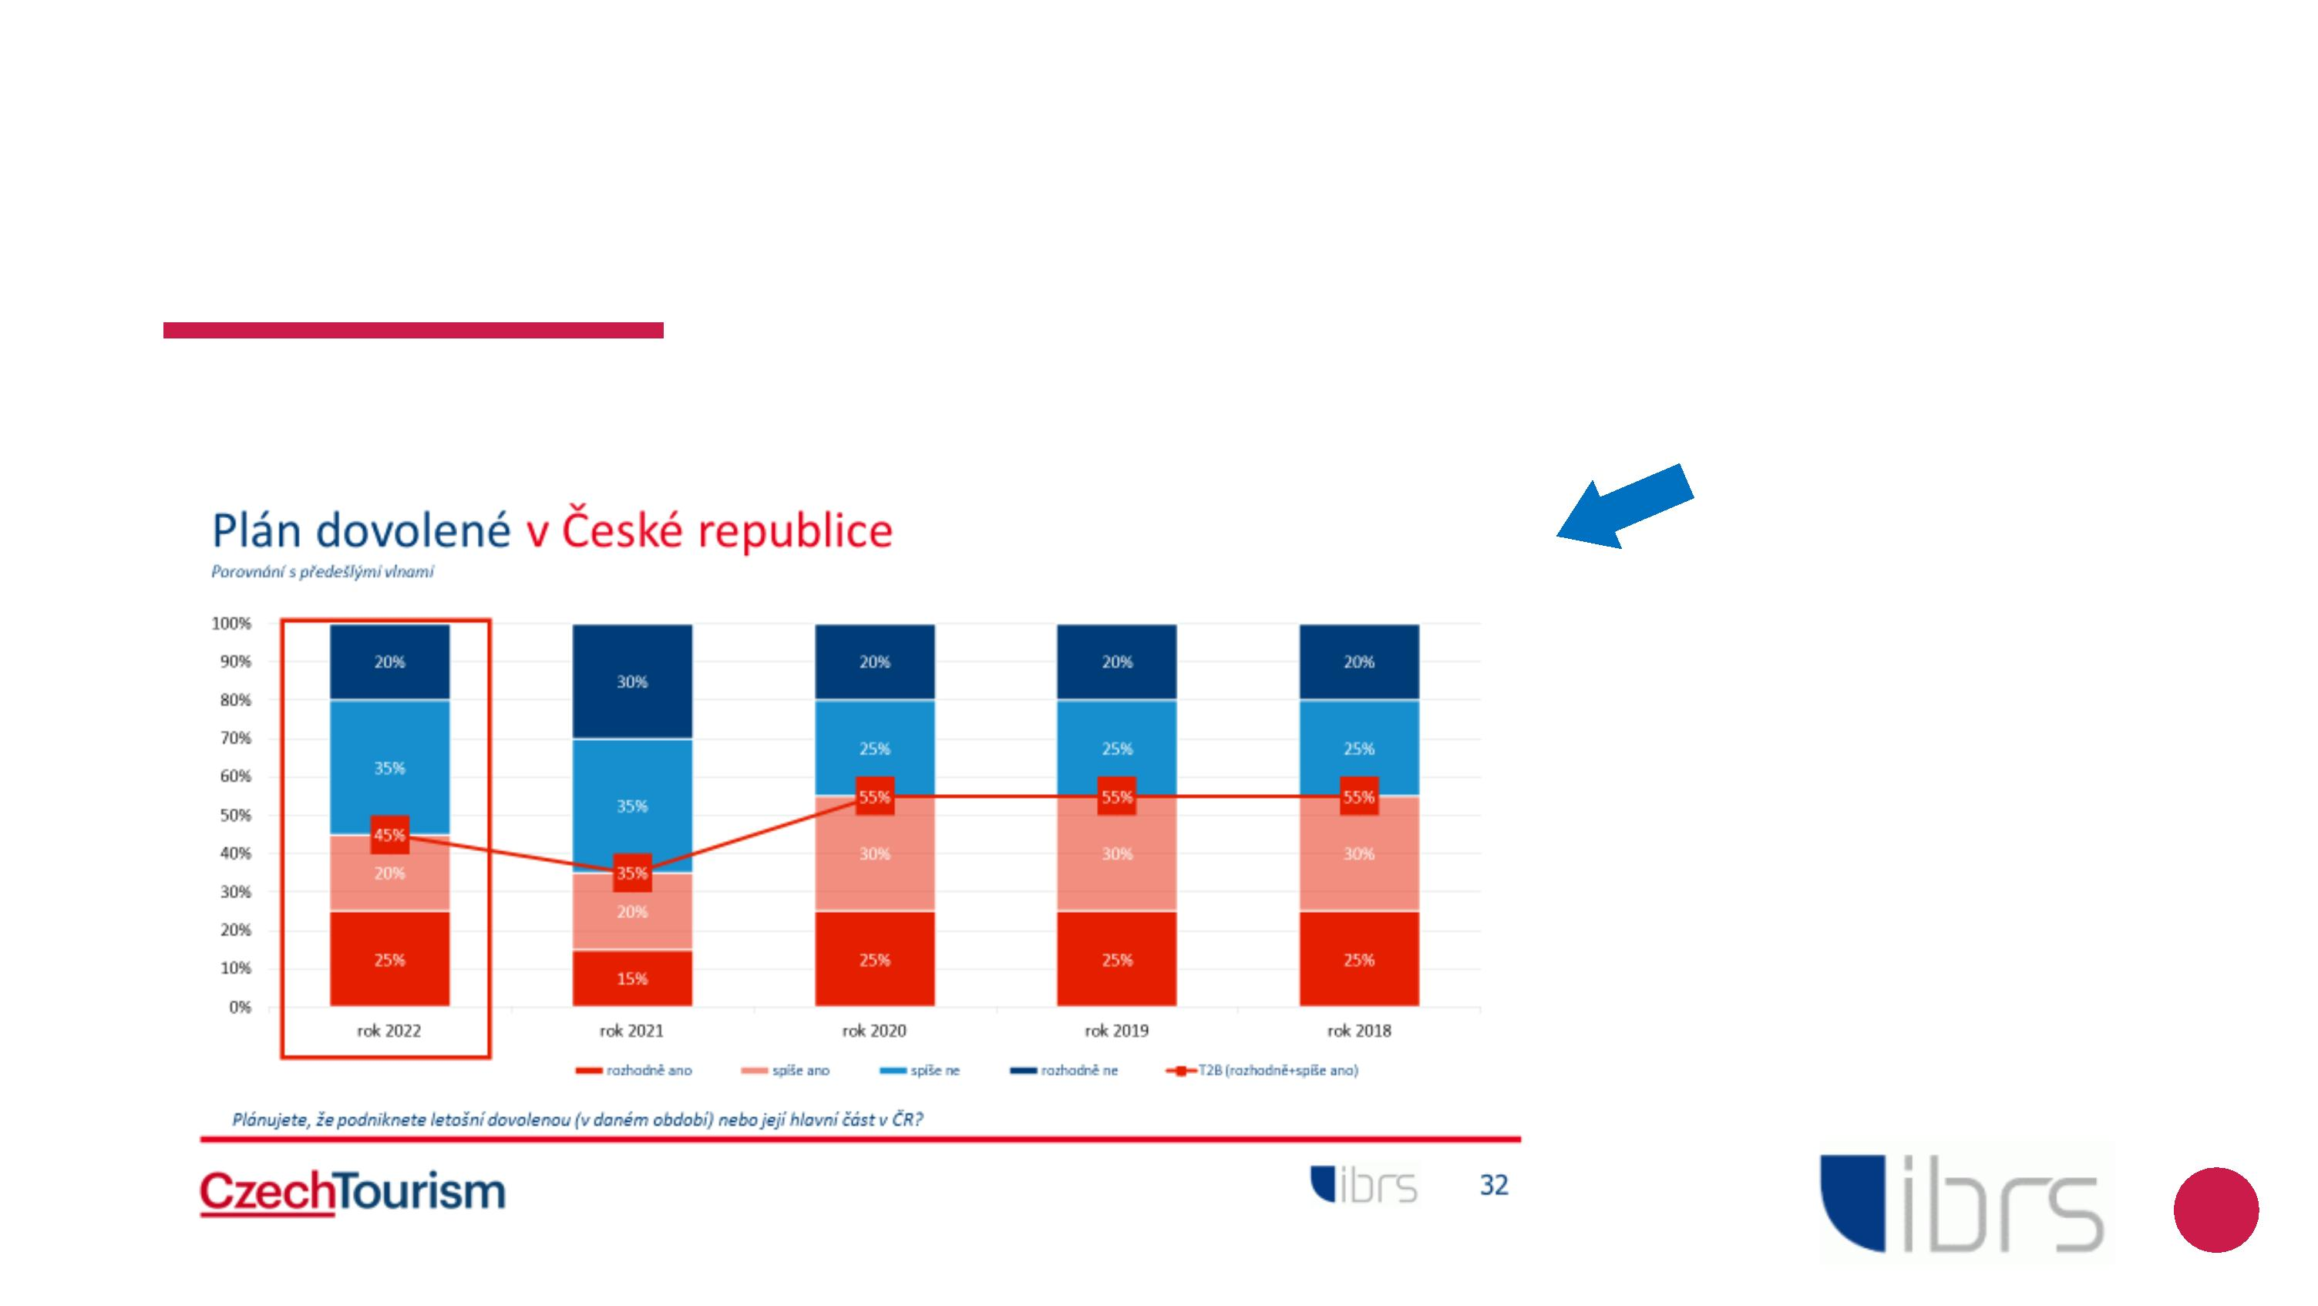

COMPANY
PROFILE
3
5


FULL SERVICES UŽ 29 LET
Mezi naše klienty patří nejen velké
korporace, ale i menší firmy.
Vždycky klademe důraz na kvalitu,
flexibilitu a srozumitelnost a
vždycky nám jde o to, aby naše
práce byla pro klienta maximálně
přínosná a užitečná. Proto máme
nejradši adhoc výzkumy s jasným
cílem a zadáním.
Víme, že každý klient a každý
projekt je jiný, a proto vždycky
nabízíme řešení, které je jedinečné.
Zároveň ale víme, jak důležité a
zajímavé je srovnání. Za čtvrt století
na českém trhu máme nejen dost
zkušeností, ale pro vybrané oblasti i
dost benchmarku.
Používáme řadu různých licenčních i
volných technologií jako třeba
Perception Analyser, ACA conjoint, oční
kameru, videomystery shopping,
kalibrace verbálního potenciálu, NPS,
Effort score …, které ale vždycky
podřizujeme cílům projektu a klienta.
Nikdy naopak.
Jsme korporátním členem
ESOMARu, což pro nás a naše
klienty znamená, že se řídíme jeho
pravidly a postupy a že kvalita není
jenom prázdný pojem.
3
6


SLUŽBY - ZPŮSOBY SBĚRU DAT
CAWI CAPI FG, IDI CATI MYSTERY
Ještě před 5 lety jsme
online dotazovali 5%
respondentů. Minulý
rok už 50%. Máme
vlastní online panel,
který neustále
80% našich face to
face tazatelů sbírá
data do notebooků.
Je to rychlejší a
levnější, má to lepší
kvalitu a je tam lepší
kontrola.
V Praze ve vlastním
studiu, jinde ve 100
městech, s moderátory,
kteří jsou specializovaní
na různé industry.
Zároveň s možností
streamování a nebo taky
online FG, online IDI a
nebo TELEDEPTH.
VOIP, 32 míst,
anonymizace,
oddělená pracoviště,
audiorecording,
průběžné sledování
kvality, automatické i
záměrné výběry.
Víc než 800 shopperů
pravidelně nakupuje různé
zboží a služby – od FMCG
přes bankovní, telco a
energo produkty až po
auta a letenky.
rozšiřujeme a
vylepšujeme.
3
7
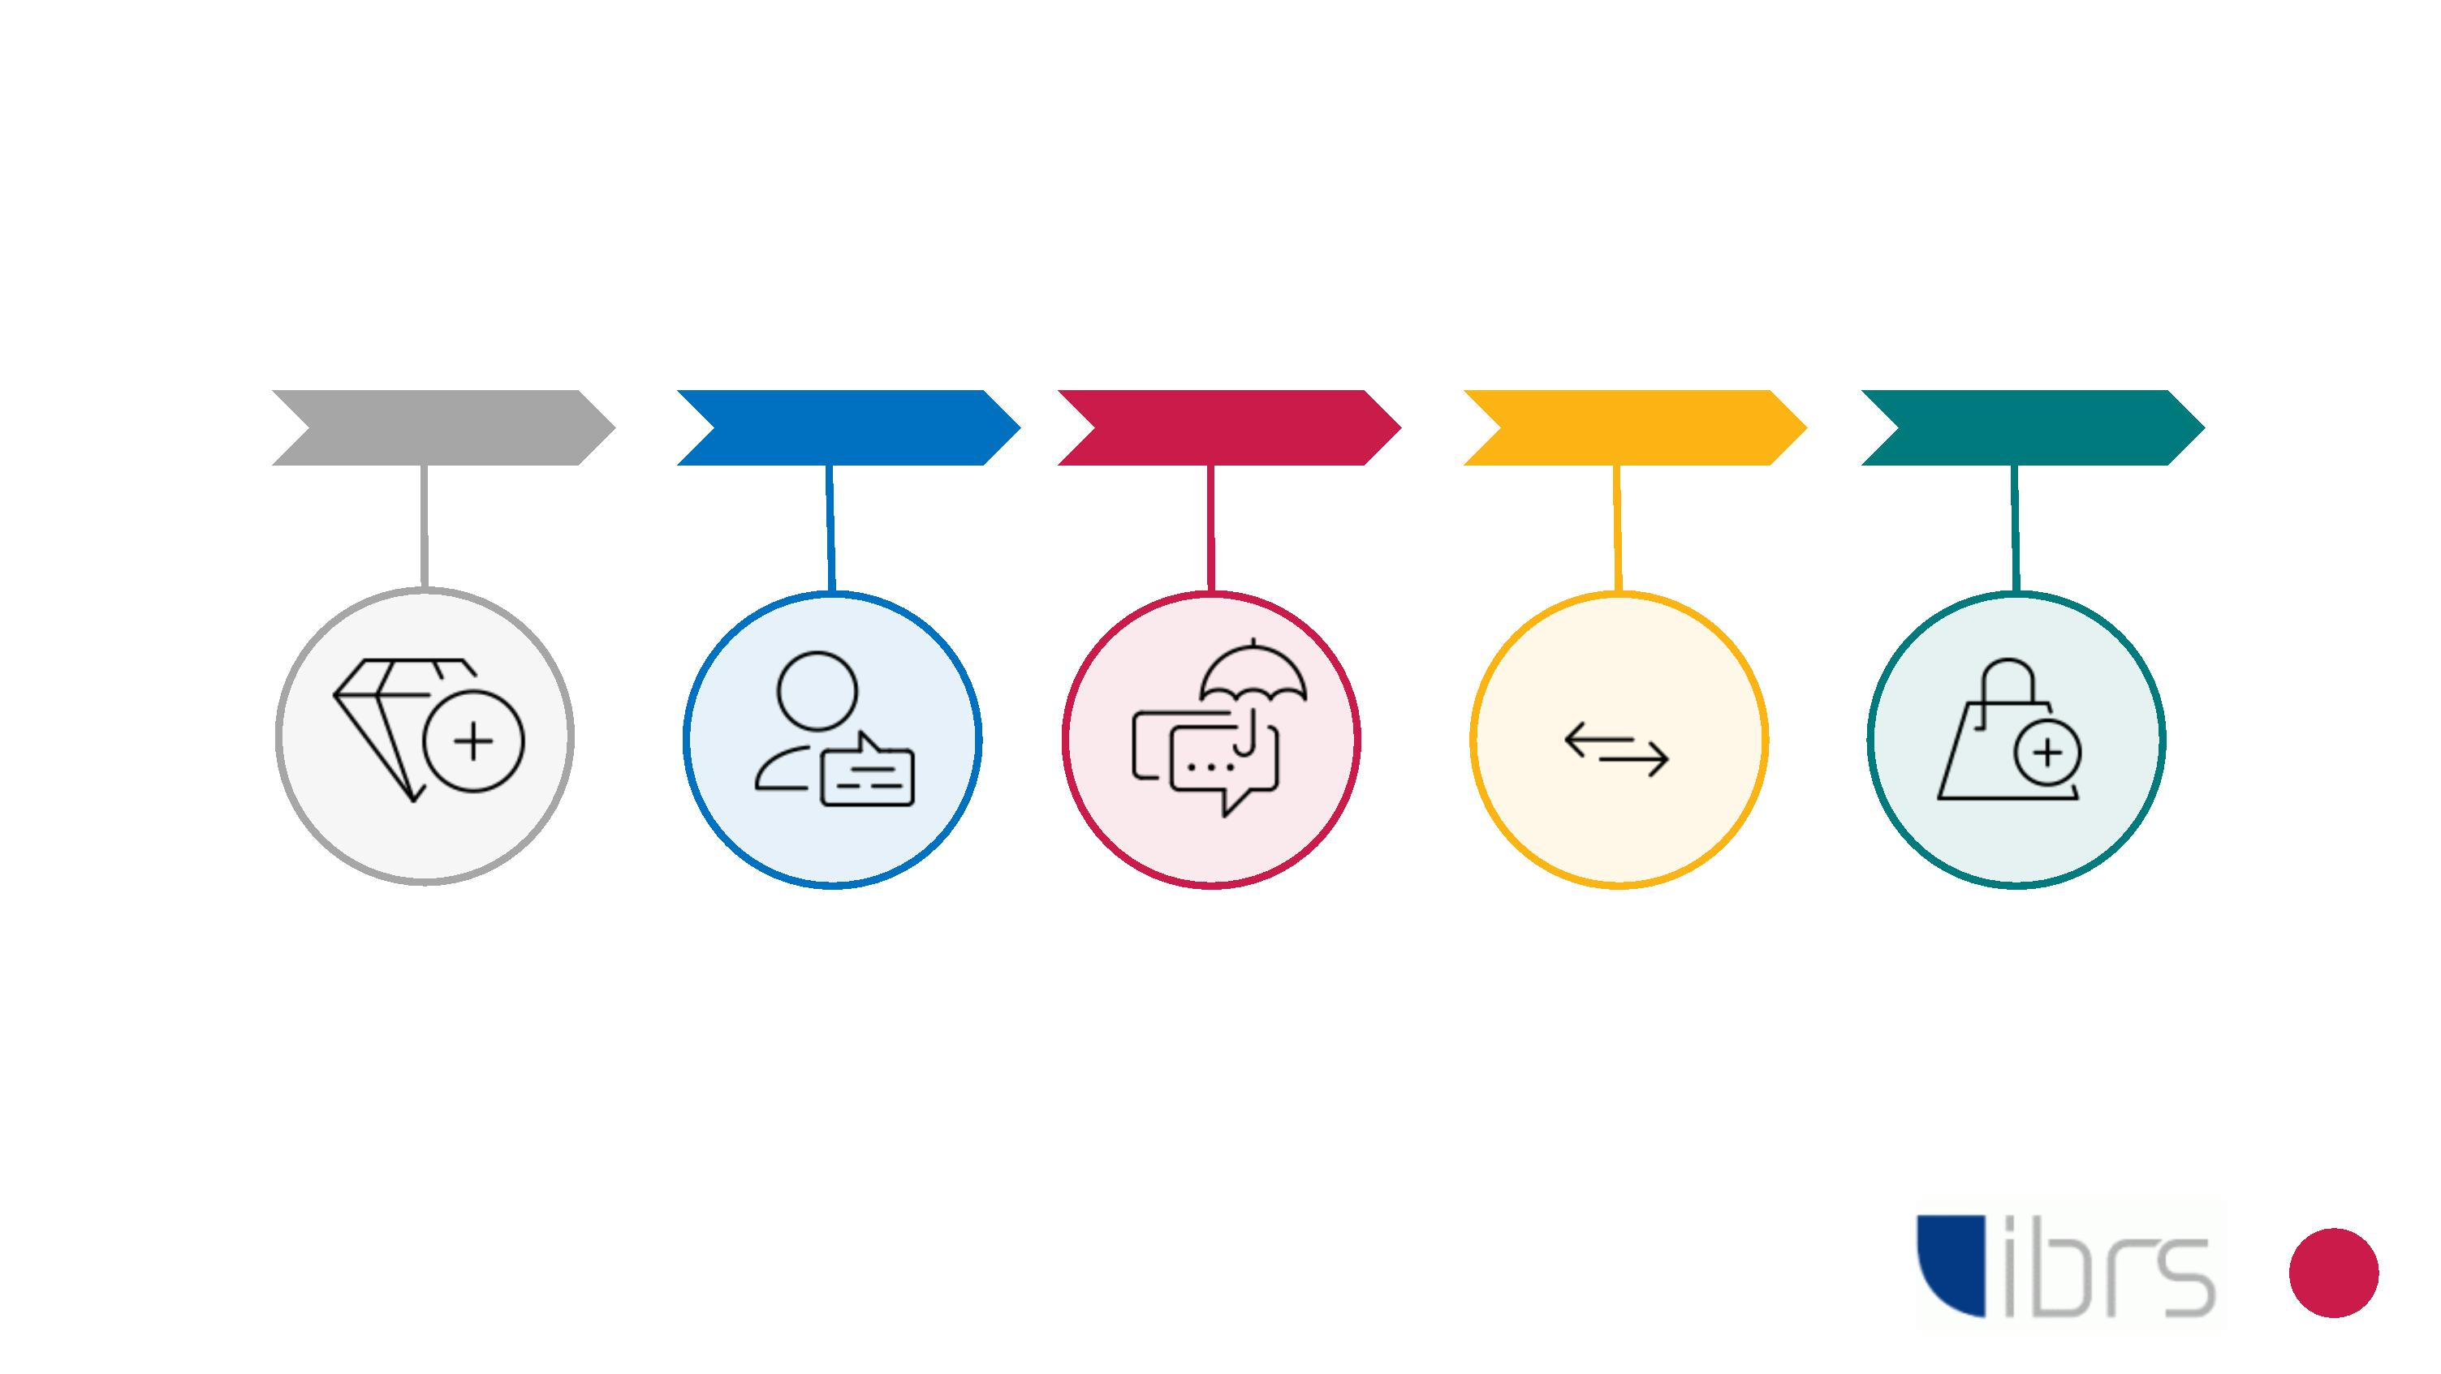

KLIENTI IBRS Z POSLEDNÍ DOBY
RETAIL
VEŘEJNÁ SPRÁVA
UTILITY
FINANCE
AUTO MOTO
AGENTURY
FMCG
3
8
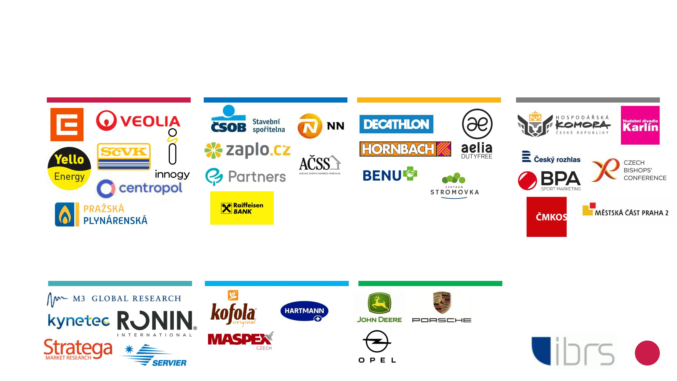

Všechny projekty IBRS jsou
prováděny v souladu s
mezinárodním kodexem ICC
ESOMAR.
Stejně se zavazuje klient, že nebude zneužívat ve prospěch svůj ani třetí osoby a
neposkytovat třetím osobám bez výslovného písemného souhlasu IBRS důvěrné
informace týkající se IBRS. Za důvěrné informace se považují především
informace o produktech a výzkumných technikách IBRS, jakož i klientech a
organizační struktuře, dále informace týkající se metodiky zpracování výzkumů a
to včetně dotazníků, algoritmů apod. Za důvěrné informace se považují též ty, u
kterých to logicky vyplývá z jejich povahy.
IBRS se zavazuje veškeré
informace a podklady získané v
souvislosti s jednotlivými projekty,
zejména pak ty, které mají
Veškeré výsledky získané prostřednictvím projektů jsou výhradním vlastnictvím
klienta. Všechny výzkumné materiály jsou v IBRS archivovány po dobu šesti
měsíců po skončení projektu. Pokud v průběhu projektu nastanou skutečnosti,
které nebylo možné předem předpokládat a tyto skutečnosti mají dopad na cenu,
bude o nich klient neprodleně informován a cena bude upravena.
charakter obchodního tajemství,
nebo důvěrných informací
/
označeno klientem/, nezneužívat
ve prospěch svůj ani třetí osoby a
neposkytovat je třetím osobám bez
výslovného písemného souhlasu
klienta.
DĚKUJEME
IBRS – International Business &
Research Services
Praha 10, Dubečská 6–8, 100 00,
DIČ: CZ26137585, www.ibrs.cz,
DPO: dpo@ibrs.cz
